**КАРТОТЕКА**

**«Нейропсихологические игры для детей дошкольного возраста»**

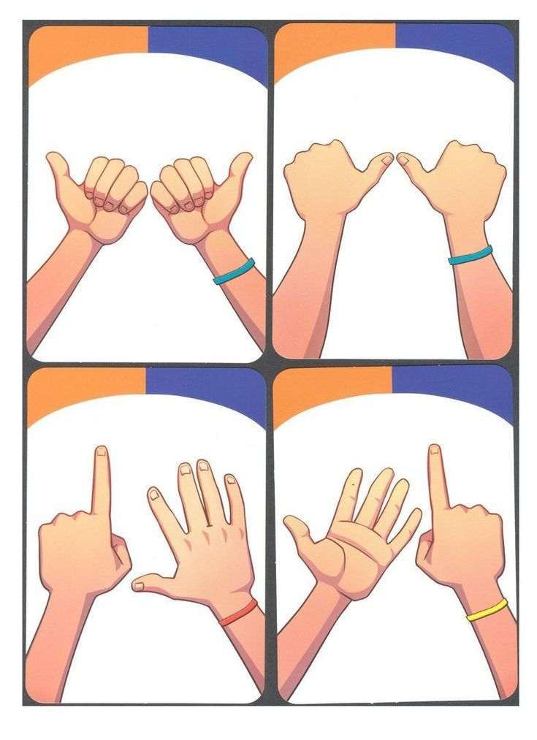

**Педагог-психолог МБДОУ №37 «Теремок»**

**Кобленева Ирина Григорьевна**

***Нейроигры* –** это игровые комплексы, способствующие развитию психических процессов: памяти, внимания, мышления, развитию координации, активизации речи, улучшают чувство ритма, способность к произвольному контролю и повышает позитивный и эмоциональный настрой. В процессе применения нейроигр и упражнений происходит активизация работы мозга, повышение его функциональности и пластичности, развитие уровня внимания и памяти, высших психических и моторных функций, развитие межполушарного взаимодействия.

**«Симметричные рисунки»**

*Инструкция:* рисовать в воздухе обеими руками линии, геометрические фигуры, цифры, буквы, слова и др.

**«Волшебные обводилки»**

*Инструкция:* Обведи рисунок сначала только правой рукой, потом только левой. Затем обведи рисунок двумя руками одновременно.

**«Идем в гости»**

Самомассаж ушных раковин: «идем в гости к слону» — ушки тянем вниз, «к зайке» — ушки тянем вверх, «к чебурашке» — ушки в стороны. *Все действия опять же стоит сопровождать соответствующими стихами или песнями и движениями*. Например, когда «идем в гости к слону», приговариваем: «головой качает слон, он слонихе шлет поклон». При этом голова покачивается вверх-вниз, для зайки подходит стихотворение «Зайку бросила хозяйка», а для чебурашки — соответствующая песня из мультфильма.

**«Ухо – нос – хлопок»**

*Инструкция:* Левой рукой возьмитесь за кончик носа, а правой рукой – за противоположное ухо. Одновременно отпустите ухо и нос, хлопните в ладоши, поменяйте положение рук с точностью да наоборот.

**«Обезьянки строят рожицы»**

*Инструкция:* Ведущий изображает на лице различные эмоции и обозначает их словом «обезьянки разозлились, удивились, испугались, обрадовались, загрустили», дети повторяют за ним.

*Усложнение 1:* Ведущий изображает эмоцию, а дети должны угадать, что «обезьянка» чувствует и что могло случиться.

*Усложнение 2:* Детям показывают картинки, где изображены дети или животные, выражающие различные эмоции. Нужно повторить и назвать.

*Усложнение 3:* Каждому из детей, незаметно для остальных, выдаются картинки с изображением какой-либо из эмоций, ее нужно показать, а другие дети должны угадать.

**«Робот»**

*Инструкция:*Дети должны изобразить робота, точно и правильно выполнять команды взрослого. Взрослый говорит: «Вы будете выполнять мои команды. Если я скажу шаг вперед, вы сделаете шаг вперед. Если скажу сделать большие шаги, вы сделаете большие шаги. Скажу повернуться на право, повернетесь направо. После этого взрослый может усложнять, давая две команды одновременно.

**«Непослушный робот»**

*Инструкция:*Взрослый говорит: «Ты будешь выполнять мои команды. Если я скажу «шаг вперёд», ты сделаешь шаг назад. Если я скажу «большой шаг», ты делаешь «маленький» и т.п. Как только ребёнок хорошо освоит это упражнение, взрослый может давать сразу две, три или четыре команды.

**«Клад»**

*Инструкция:* Ведущие заранее прячут в кабинете конфеты или маленькие игрушки. Затем, следуя командам взрослого, ребенок выполняет определенные действия (например, три шага вперед, поворот направо и т. д.) и находит клад.

**«Класс – заяц»**

*Инструкция:* ребенок левой рукой показывает «класс», правой – «зайчика». Одновременно менять положение рук и постепенно наращивать скорость.

**«Колечко».**

*Инструкция:* Поочередно и как можно быстрее перебирать пальцы рук, соединяя кольцо с большим пальцем, указательным, средним и т.д. Затем в обратном порядке – от мизинца к указательному пальцу.

**«Червячок в яблочке»**

*Инструкция:* Дети показывают два кулачка (яблочки), на правом кулачке выставляют большой палец вверх (это червячок), затем по хлопку меняют, теперь на левом кулачке большой палец выставляют вверх, а на правом убирают. Нельзя, чтобы два червячка встретились. Можно сопровождать стихотворением: «Червяк дорогу сверху вниз в огромном яблоке прогрыз».

**«Печка»**

*Инструкция:* Дети показывают руками печку: правая рука согнута в локте перед собой, на уровне груди, ладонь расправлена. Левая рука согнута в локте и поднята вверх, перпендикулярно правой руке, ладонь сжимаем в кулак. По хлопку меняем руки. На верху всегда должен быть кулачок, а внизу – ладошка. «На поляне большой стоит печка с трубой».

**«Кошка»**

*Инструкция:* Подушечки пальцев левой руки прижаты к верхней части ладони. Пальцы правой руки выпрямлены, расставлены в стороны и напряжены. Следует по очереди изменять положения рук – выпускать и прятать «коготки».

«Мягко кошка посмотри, выпускает коготки».

**«Молоток-пила»** (упражнение выполняется либо на столе, либо на коленях)

*Инструкция:* Левой рукой как бы пилим пилой, правой, в это же время «забиваем молотком гвозди».

**«Ладушки-оладушки»**

*Инструкция:* правая рука лежит ладонью вниз, а левая – ладонью вверх; одновременная смена позиции со словами:

«Мы играли в ладушки – жарили оладушки,

Так пожарим, повернем и опять играть начнем».

**«Лягушка»**

*Инструкция:* смена двух положений руки кулак-ладонь, со словами:

«Лягушка хочет в пруд, лягушке страшно тут!»

**«Hoc — пол — потолок»**

*Инструкция:* Взрослый показывает рукой на свой нос, затем на потолок, затем на пол, одновременно называя их. Ребёнок повторяет. Затем взрослый, увеличивая скорость, начинает путать ребёнка, показывая одно, а называя другое. Ребёнок должен показывать, то что называет взрослый, игнорируя его показывание.

**«Ладошки и ножки»**

*Инструкция:* Раскладываем поле, по три карточки в ряду, например, левая ножка, левая ладошка, правая ножка, и так несколько рядов. Ребенку нужно пройти путь, не допустив ошибок. *Условия игры:* на левый отпечаток ножки ставим левую ножку, на правый – правую. На левый отпечаток ручки – левую ручку, на правый отпечаток – правую.

**«Разложи предметы»**

*Инструкция:* «Представь, что ты работаешь помощником продавца. Чтобы покупатели лучше видели товар, попробуй разложить его разными способами:

- Положи карандаш на тетрадь.

- Положи тетрадь на карандаш.

- Положи карандаш между ластиком и тетрадью.

- Положи карандаш так, чтобы он одновременно оказался под тетрадью и ластиком.

- Положи ластик ближе к карандашу, чем к тетради.

- Положи тетрадь слева от карандаша, но справа от ластика.

- Положи карандаш справа от тетради и ластика».